Требования к оформлению и содержанию уголка экспериментирования.
1. Оборудование для познавательно-исследовательской деятельности включает объекты для исследования в реальном действии и образно-символический материал:
❖ оборудование, относящееся к объектам для исследования в реальном времени, включает различные материалы для сенсорного развития. Данная группа материалов включает и природные объекты, в процессе действий с которыми дети знакомятся с их свойствами и учатся различным способам их упорядочивания;
❖ группа образно-символического оборудования представлена специальными наглядными пособиями, репрезентирующими детям мир вещей и событий.
2. В уголке экспериментирования выделяется место для хранения материала и оборудования, место для проведения опытов.
3. Материал, находящийся в уголке должен соответствовать интересам и возможностям каждого ребёнка.
4. При создании уголка экспериментирования педагоги должны руководствоваться принципом информативности, предусматривающем разнообразие тематики материалов и оборудования и активности детей во взаимодействии с предметным окружением.
5. Материалы, находящиеся в уголке распределяются по разделам: «Песок и вода», «Звук», «Магниты», «Бумага», «Стекло», «Резина» и т. д.
6. Материал и оборудование находится в доступном для свободного экспериментирования месте, достаточном количестве, возможность играть (экспериментировать) нескольким детям одновременно.
7. Карточки-схемы проведения экспериментов оформляются на плотной бумаге и закатываются в пленку, на обратной стороне описывается ход проведения эксперимента.
8. В каждом разделе на видном месте вывешиваются карточки-подсказки разрешающие - запрещающие знаки "Что можно, что нельзя" (Условные обозначения разрабатываются совместно с детьми). Чтобы иметь возможность быстро пресекать нежелательные действия детей при экспериментировании, имеет смысл выработать у них условный рефлекс на какую-либо короткую команду, например на слова Стоп! Замри!
9. Наличие картотеки опытов и экспериментов /для педагогов/.
10. В качестве ориентиров для подбора материалов и оборудования должны выступать общие закономерности развития ребенка на каждом возрастном этапе. (Соответствие содержания возрастным особенностям детей)
11. Уголок экспериментирования должен обеспечивает его открытость и мотивирующий характер.
12. Безопасность материалов и оборудования — обеспечение ребенка такими материалами и оборудованием, при использовании которых его физическому и психическому здоровью не угрожает опасность.
13. При подборе оборудования, материалов и определении его количества педагоги учитывают условия каждого образовательного учреждения: количество воспитанников в группах.
14. Оборудование должно отвечать санитарно-эпидемиологическим правилам и нормативам, гигиеническим, педагогическим и эстетическим требованиям. (Сыпучие и мелкие предметы должны храниться в контейнерах).

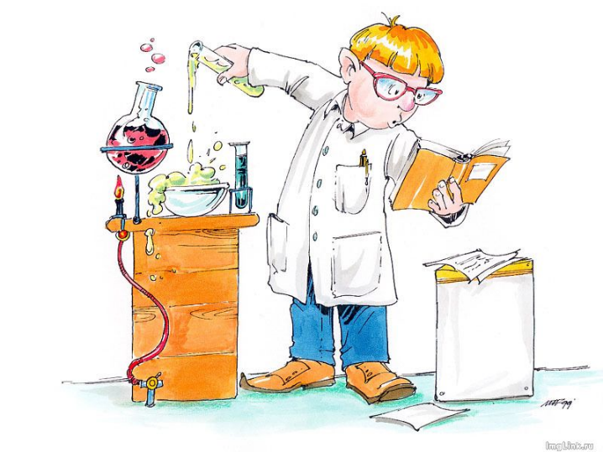

Правила безопасности детей при организации опытов, экспериментов и наблюдений /средний, старший возраст/
❖ Все вещества эксперимента брать только ложечкой.
❖ Грязными руками не трогать глаза.
❖ Не брать руки в рот.
❖ Аккуратно обращаться со стеклянными предметами.
❖ Со стеклом будь осторожен
Ведь оно разбиться может.
А разбилось – не беда,
Есть ведь верные друзья:
Шустрый веник, брат совок
И для мусора бачок-Вмиг осколки соберут,
Наши руки сберегут.
❖ Не брать в руки вещества, помеченные специальным знаком. (!)
❖ При слове «Замри!», «Стоп!» - остановиться, ничего не трогать, не продолжать работу.
❖ Если сыплешь ты песок – Рядом веник и совок.
❖ Опыт подошел к концу, Я порядок наведу, Все на место отнесу.
❖ По окончании эксперимента вымыть руки с мылом.
❖ Коль с водой имеем дело,
Рукава засучим смело.
Пролил воду – не беда:
Салфетка под рукой всегда.
Фартук – друг: он нам помог,
И никто здесь не промок.

Правила поведения /младший возраст/
во время игр с водой:
❖ играть дружно, не мешая другим;
❖ не отбирать игрушки;
❖ бережно относиться к воде;
❖ не лить воду на детей и пол.
во время игр в группе с песком:
❖ не выбрасывать песок из песочницы;
❖ нельзя бросать песок в других или брать его в рот;
❖ бережно обращаться с песком;
❖ после игры надо вымыть руки, и показать зеркалу какие они чистые.

Требования к оформлению и содержанию уголка экспериментирования.

